Juan 20:1-18

20 El primer día de la semana, María Magdalena fue al sepulcro muy temprano, cuando todavía estaba oscuro; y vio quitada la piedra que tapaba la entrada. ² Entonces se fue corriendo a donde estaban Simón Pedro y el otro discípulo, aquel a quien Jesús quería mucho, y les dijo:—¡Se han llevado del sepulcro al Señor, y no sabemos dónde lo han puesto! ³ Pedro y el otro discípulo salieron y fueron al sepulcro. ⁴ Los dos iban corriendo juntos; pero el otro corrió más que Pedro y llegó primero al sepulcro. ⁵ Se agachó a mirar, y vio allí las vendas, pero no entró. ⁶ Detrás de él llegó Simón Pedro, y entró en el sepulcro. Él también vio allí las vendas; ⁷ y además vio que la tela que había servido para envolver la cabeza de Jesús no estaba junto a las vendas, sino enrollada y puesta aparte. ⁸ Entonces entró también el otro discípulo, el que había llegado primero al sepulcro, y vio lo que había pasado, y creyó. ⁹ Pues todavía no habían entendido lo que dice la Escritura, que él tenía que resucitar. ¹⁰ Luego, aquellos discípulos regresaron a su casa. ¹¹ María se quedó afuera, junto al sepulcro, llorando. Y llorando como estaba, se agachó para mirar dentro, ¹² y vio dos ángeles vestidos de blanco, sentados donde había estado el cuerpo de Jesús; uno a la cabecera y otro a los pies. ¹³ Los ángeles le preguntaron:—Mujer, ¿por qué lloras? Ella les dijo:—Porque se han llevado a mi Señor, y no sé dónde lo han puesto. ¹⁴ Apenas dijo esto, volvió la cara y vio allí a Jesús, pero no sabía que era él. ¹⁵ Jesús le preguntó:—Mujer, ¿por qué lloras? ¿A quién buscas? Ella, pensando que era el que cuidaba el huerto, le dijo:—Señor, si usted se lo ha llevado, dígame dónde lo ha puesto, para que yo vaya a buscarlo. ¹⁶ Jesús entonces le dijo:—¡María! Ella se volvió y le dijo en hebreo:—¡Rabuni! (que quiere decir: «Maestro»). ¹⁷ Jesús le dijo:—No me retengas, porque todavía no he ido a reunirme con mi Padre. Pero ve y di a mis hermanos que voy a reunirme con el que es mi Padre y Padre de ustedes, mi Dios y Dios de ustedes. ¹⁸ Entonces María Magdalena fue y contó a los discípulos que había visto al Señor, y también les contó lo que él le había dicho.
EVIDENCE FOR THE RESURRECTION
EVIDENCIA DE LA RESURRECCIÓN
EG. Ken Davis is one of my favorite comedians, who tells the story of a dead pet rabbit. Take a look… (show video of Dead Rabbit) A woman looked out the window of her home and was horrified to see her German Shepherd shaking the life out of the neighbor’s pet rabbit. Her family had been quarreling with these neighbors; this was certainly going to make matters worse.
She grabbed a broom and ran outside, pummeling the pooch until he dropped the rabbit now covered with dog-spit—and extremely dead. What was she going to do? The woman lifted the rabbit with the end of the broom and brought it into the house. She dumped its lifeless body into the bathtub and turned on the shower. When the water running off the rabbit was clean, she rolled him over and rinsed the other side. Now she had a plan. She found her hair-dryer and blew the rabbit dry. Using an old comb, she groomed the rabbit until he looked pretty good. Then, when the neighbor wasn’t looking, she hopped over the fence, sneaked across the back yard, and propped him up in his cage. No way was she taking the blame for this thing! About an hour later, she heard screams coming from the neighbor’s yard. She ran outside, pretending she didn’t know what was going on. Her neighbor came running to the fence. All the blood had drained from her face. “Our rabbit, our rabbit!” she blubbered. “He died two weeks ago, we buried him, and now he’s back!” Resurrections, supposed or real, have a way of shaking people up.

E.G. Ken Davis es uno de mis comediantes favoritos, el cuenta la historia de un conejo mascota muerto. Eche un vistazo ... (muestra el video de Dead Rabbit) Una mujer miró por la ventana de su casa y se horrorizó al ver a su pastor alemán sacudir la vida del conejo mascota del vecino. Su familia había estado peleando con estos vecinos; esto ciertamente iba a empeorar las cosas.
Agarró una escoba y salió corriendo, golpeando al perro hasta que dejó caer al conejo, ahora cubierto de saliva de perro, y extremadamente muerto. ¿Qué iba a hacer ella? La mujer levantó al conejo con la punta de la escoba y lo llevó a la casa. Tiró su cuerpo sin vida en la bañera y abrió la ducha. Cuando el agua que salía del conejo estuvo limpia, ella le dio la vuelta y enjuagó el otro lado. Ahora tenía un plan. Encontró su secador de pelo y sopló el conejo para secarlo. Con un peine viejo, peinó al conejo hasta que se vio bastante bien. Luego, cuando el vecino no estaba mirando, saltó la cerca, cruzó sigilosamente el patio trasero y lo apoyó en su jaula. ¡De ninguna manera iba a asumir la culpa de esto! Aproximadamente una hora después, escuchó gritos provenientes del jardín del vecino. Salió corriendo, fingiendo que no sabía lo que estaba pasando. Su vecina llegó corriendo a la cerca. Toda la sangre se le había escapado de la cara. "¡Nuestro conejo, nuestro conejo!" ella lloriqueó. "Murió hace dos semanas, lo enterramos y ahora ha vuelto". Las resurrecciones, supuestas o reales, tienen una forma de sacudir a la gente
20 Early on the first day of the week, while it was still dark, Mary Magdalene went to the tomb and saw that the stone had been removed from the entrance.
20 El primer día de la semana, de madrugada, cuando aún estaba oscuro, María Magdalena fue al sepulcro y vio que habían quitado la piedra de la entrada.
The women came to finish anointing Jesus’ body. Why? Two men had done it three day earlier with 100lbs of spices. Ladies? The fact that the stone was rolled away is the first evidence of the resurrection. Remember the high priest and Pilate ordered it sealed fearing Jesus’ body would be taken.
Las mujeres vinieron a terminar de ungir el cuerpo de Jesús. ¿Por qué? Dos hombres lo habían hecho tres días antes con 100 libras de especias. ¿Mujeres? El hecho de que la piedra haya sido quitada es la primera evidencia de la resurrección. Recuerde que el sumo sacerdote y Pilato ordenaron que se sellara por temor a que se llevaran el cuerpo de Jesús.

Matthew 27:62-65 ⁶² The next day, the one after Preparation Day, the chief priests and the Pharisees went to Pilate. ⁶³ “Sir,” they said, “we remember that while he was still alive that deceiver said, ‘After three days I will rise again.’ ⁶⁴ So give the order for the tomb to be made secure until the third day. Otherwise, his disciples may come and steal the body and tell the people that he has been raised from the dead. This last deception will be worse than the first.” ⁶⁵ “Take a guard,” Pilate answered. “Go, make the tomb as secure as you know how.”

Matthew 27: 62-65 62 Al día siguiente, el de la preparación, los principales sacerdotes y los fariseos fueron a Pilato. 63 "Señor", dijeron, "recordamos que mientras aún vivía, el engañador dijo:" Después de tres días resucitaré ". 64 Así que dé la orden de que se asegure el sepulcro hasta el tercer día. De lo contrario, sus discípulos pueden venir y robar el cuerpo y decirle a la gente que ha resucitado de entre los muertos. Este último engaño será peor que el primero ". 65 “Haz guardia”, respondió Pilato. "Ve, haz la tumba tan segura como sabes".
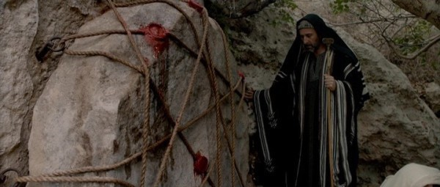
Now the fact that it had a Roman seal, meant that anyone who broke the seal would be punished by death. The disciples were already terrified and in hiding. Therefore, modern psychologists say it would be impossible for them to break the seal and steal the body. On the other hand, Jesus’ enemies wanted His body to remain in the grave and would have simply produced the body if they had it in order to dispel the resurrection. First point, stone is removed supports the physical resurrection of Jesus.
Ahora bien, el hecho de que tuviera un sello romano significaba que cualquiera que rompiera el sello sería castigado con la muerte. Los discípulos ya estaban aterrorizados y escondidos. Por lo tanto, los psicólogos modernos dicen que les sería imposible romper el sello y robar el cuerpo. Por otro lado, los enemigos de Jesús querían que Su cuerpo permaneciera en la tumba y simplemente hubieran producido el cuerpo si lo tuvieran para disipar la resurrección. El primer punto, la piedra que se quita apoya la resurrección física de Jesús.
² So she came running to Simon Peter and the other disciple, the one Jesus loved, and said, “They have taken the Lord out of the tomb, and we don’t know where they have put him!”
2 Así que fue corriendo a donde estaban Simón Pedro y el otro discípulo, el amado de Jesús, y dijo: "¡Se han llevado al Señor del sepulcro y no sabemos dónde lo han puesto!"
In Mary's mind, "they" refers to the Jewish leaders. Apparently, the Apostles and the disciples present in the upper room were surprised by the resurrection!... This includes Mary of Magdala, Mary the mother of James, Salome, Joanna and the other women. (Utely)
En la mente de María, "ellos" se refiere a los líderes judíos. ¡Aparentemente, los Apóstoles y los discípulos presentes en el aposento alto fueron sorprendidos por la resurrección! ... Esto incluye a María Magdalena, María la madre de Santiago, Salomé, Juana y las otras mujeres. (Utely)
Second point of evidence, Jesus body is gone. Mary believes the Jewish leaders have taken His body.
Segundo punto de evidencia, el cuerpo de Jesús se ha ido. María cree que los líderes judíos se han llevado su cuerpo.
³ So Peter and the other disciple started for the tomb. ⁴ Both were running, but the other disciple outran Peter and reached the tomb first. ⁵ He bent over and looked in at the strips of linen lying there but did not go in. ⁶ Then Simon Peter came along behind him and went straight into the tomb. He saw the strips of linen lying there, ⁷ as well as the cloth that had been wrapped around Jesus’ head. The cloth was still lying in its place, separate from the linen.
3 Entonces Pedro y el otro discípulo partieron hacia el sepulcro. 4 Ambos corrían, pero el otro discípulo superó a Pedro y llegó primero al sepulcro. 5 Se inclinó y miró las tiras de lino que estaban allí, pero no entró. 6 Entonces Simón Pedro vino detrás de él y entró directamente en el sepulcro. Vio las tiras de lino allí 7, así como la tela que había envuelto alrededor de la cabeza de Jesús. La tela todavía estaba en su lugar, separada del lino.
Third point of evidence, the disciples are surprised Jesus body is gone. So, John and Peter rush to the tomb and discover the grave clothes are still there.
Tercer punto de evidencia, los discípulos están sorprendidos de que el cuerpo de Jesús se haya ido. Entonces, Juan y Pedro se apresuran a la tumba y descubren que los vestidos de la tumba todavía están allí.
If the body was stolen, the bandages would have been taken also because the spices acted like a glue!... The face was wrapped with a separate cloth. ..this implies that special care was taken by someone to fold it. This is apparently what caught John's attention and elicited belief.
¡Si el cuerpo fuera robado, las vendas las vendas tambien se las abrian llevado porque las especias actuaban como un pegamento! ... Se envolvió la cara con una tela aparte. ... esto implica que alguien tuvo especial cuidado para doblarlo. Aparentemente, esto es lo que llamó la atención de Juan y provocó su fé.

From this picture we can see that the body would have been taken with the grave clothes. But the grave clothes remain mush like the chrysalis of a cocoon. Imagine them just collapsed and not unwrapped with the scarf over the face folded and placed on the bed. The fourth point of evidence is the grave clothes.
De esta imagen podemos ver que el cuerpo habría sido tomado con las vestiduras funerarias. Pero la ropa de la tumba sigue siendo una papilla como la crisálida de un capullo. Imagínelos simplemente colapsados ​​y no desenvueltos con la bufanda sobre la cara doblada y colocada sobre la cama. El cuarto punto de prueba son las vestimentas de la tumba.

⁸ Finally the other disciple, who had reached the tomb first, also went inside. He saw and believed. ⁹ (They still did not understand from Scripture that Jesus had to rise from the dead.) ¹⁰ Then the disciples went back to where they were staying.
8 Finalmente, el otro discípulo, que había llegado primero al sepulcro, también entró. Vio y creyó. 9 (Todavía no entendían de las Escrituras que Jesús tenía que resucitar de entre los muertos). 10 Entonces los discípulos regresaron al lugar donde se alojaban.
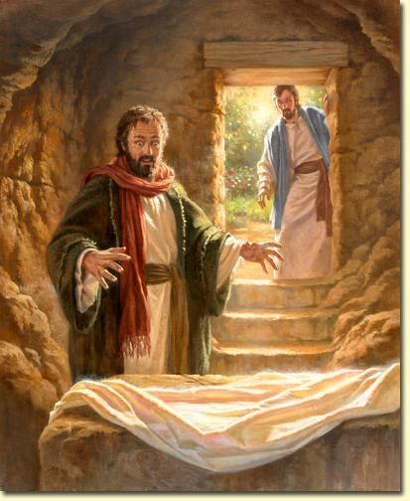
John saw the physical evidence and believed Jesus was alive!
Juan vio la evidencia física y creyó que Jesús estaba vivo!
The Sanhedrin understood Jesus' prediction about His resurrection, while the disciples did not. What irony! …The Spirit, once given, would help believers understand Jesus' words and actions.
That is a great deal for John to be able to say concerning himself, for Mary had not yet believed. Possibly Peter had scarcely believed, but John had. He felt certain that the Lord had risen. He remembered His words and He correctly interpreted the fact now before him—“He saw, and believed.” (Utely)

El Sanedrín entendió la predicción de Jesús sobre su resurrección, mientras que los discípulos no. ¡Qué ironía! … El Espíritu, una vez dado, ayudaría a los creyentes a comprender las palabras y acciones de Jesús. Eso es mucho que Juan pueda decir acerca de sí mismo, porque María aún no había creído. Posiblemente Pedro apenas había creído, pero Juan sí. Estaba seguro de que el Señor había resucitado. Recordó sus palabras e interpretó correctamente el hecho que tenía ante sí: "Vio y creyó". (Utely)

John’s belief in the physical evidence is our fifth point of evidence. Obviously, the disciples didn’t take the body and John even believed Jesus had risen just as He said He would.
La creencia de John en la evidencia física es nuestro quinto punto de evidencia. Obviamente, los discípulos no tomaron el cuerpo y Juan incluso creyó que Jesús había resucitado tal como dijo que lo haría.

EG. Jonathan Dodson, in his new book, Raised? Finding Jesus by Doubting the Resurrection, talks about the resurrection as “a dividing line – a parting claim.” He says…“The resurrection is like a river that parts a road. People are on the road approaching the river. Arriving at the river of the resurrection, you look across it to where the road continues and see quite a few cars are there. In your doubt, you can't imagine how people got to the other side of the river. How did they get across? How can rational people come to the belief that Jesus died and rose from the dead?”
Well, “Faith is the unnoticed ferry,” says Dodson, “lying hidden near the bank of the river that can take us from the riverbank of doubt… to the other side of belief in the resurrection. [But] it's not blind faith… You don't cross by closing your eyes and wishing Jesus' resurrection was true. No. You cross with your eyes wide open. This is an informed faith, faith in a historical plausible resurrection, attested by hundreds of witnesses,” as well as the empty tomb and the empty grave clothes. (Jonathan K. Dobson and Brad Watson, Raised? Finding Jesus by Doubting the Resurrection, Zondervan; 2014, pp. 17, 37-38; www.PreachingToday.com)

EG. Jonathan Dodson, en su nuevo libro, Raised? Encontrar a Jesús Dudando de la Resurrección, habla de la resurrección como "una línea divisoria, un reclamo de separación". Dice… “La resurrección es como un río que parte un camino. La gente está en el camino acercándose al río. Al llegar al río de la resurrección, miras a través de él hacia donde continúa la carretera y ves que hay bastantes autos allí. En tu duda, no puedes imaginar cómo llegó la gente al otro lado del río. ¿Cómo cruzaron? ¿Cómo puede la gente racional llegar a creer que Jesús murió y resucitó de entre los muertos? " Bueno, “La fe es el ferry que pasa desapercibido”, dice Dodson, “escondido cerca de la orilla del río que puede llevarnos desde la orilla del río de la duda… al otro lado de la creencia en la resurrección. [Pero] no es fe ciega… No cruzas cerrando los ojos y deseando que la resurrección de Jesús fuera verdadera. No. Cruzas con los ojos bien abiertos. Ésta es una fe informada, fe en una resurrección histórica plausible, atestiguada por cientos de testigos ”, así como la tumba vacía y las vestiduras de la tumba vacías. (Jonathan K. Dobson y Brad Watson, Raised? Finding Jesus by Doubting the Resurrection, Zondervan; 2014, págs.17, 37-38; www.PreachingToday.com)
¹¹ Now Mary stood outside the tomb crying. As she wept, she bent over to look into the tomb ¹² and saw two angels in white, seated where Jesus’ body had been, one at the head and the other at the foot.
11 María estaba fuera del sepulcro llorando. Mientras lloraba, se inclinó para mirar dentro de la tumba 12 y vio a dos ángeles vestidos de blanco, sentados donde había estado el cuerpo de Jesús, uno a la cabeza y otro a los pies.
This sight seems to remind one of the mercy seat, where the cherubim stood facing each other and covering the mercy seat with their outspread wings.

Esta vista parece recordar el propiciatorio, donde los querubines estaban uno frente al otro y cubrían el propiciatorio con sus alas extendidas.

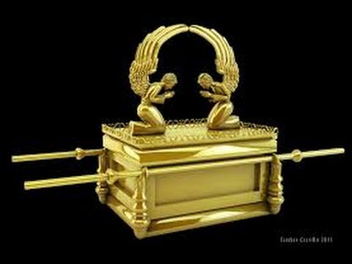
The sixth point of evidence is the angel’s testimony that Jesus had indeed risen. Did Mary understand yet? No.
El sexto punto de evidencia es el testimonio del ángel de que Jesús efectivamente había resucitado. ¿María ya lo entendió? No.

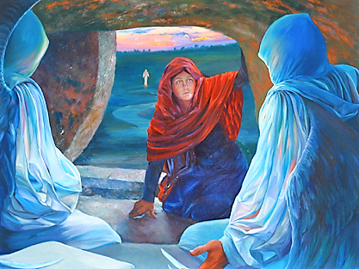
¹³ They asked her, “Woman, why are you crying?” “They have taken my Lord away,” she said, “and I don’t know where they have put him.” ¹⁴ At this, she turned around and saw Jesus standing there, but she did not realize that it was Jesus.
13 Le preguntaron: "Mujer, ¿por qué lloras?" "Se han llevado a mi Señor", dijo, "y no sé dónde lo han puesto". 14 Al oír esto, se dio la vuelta y vio a Jesús parado allí, pero no se dio cuenta de que era Jesús.

Mary looks beyond all others. Angels may come and angels may go—but she neither seeks nor fears them. She blushes not to confess her Lord before the white-robed spirits, but she seeks Him and must find Him. O child of God keep you to the one object of your search! O sinner, when once you feel your need of Jesus, bend all your desires towards Him and seek Him alone! If all your search is after Jesus, you shall find Him. Let not a heaven of angels suffice to take you off from searching for your Lord and His salvation. O child of God, when you have lost the light of your Lord’s face, feel that you must have it back again, or die in the dark, and when you thus feel, He will return to you. He never set a soul longing for Himself, and Himself only, without gratifying the longing which He had created. (Spurgeon)
María mira más allá de todos los demás. Los ángeles pueden venir y los ángeles pueden irse, pero ella ni los busca ni los teme. Ella se sonroja por no confesar a su Señor ante los espíritus vestidos de blanco, pero lo busca y debe encontrarlo. ¡Oh hijo de Dios, mantenlo en el único objeto de tu búsqueda! ¡Oh pecador, una vez que sientas tu necesidad de Jesús, inclina todos tus deseos hacia Él y búscalo solo a Él! Si toda tu búsqueda es después de Jesús, lo encontrarás. No dejes que un cielo de ángeles sea suficiente para apartarte de la búsqueda de tu Señor y Su salvación. Oh hijo de Dios, cuando hayas perdido la luz del rostro de tu Señor, siente que debes recuperarla de nuevo, o morirás en la oscuridad, y cuando lo sientas así, Él volverá a ti. Nunca puso un alma en anhelo de Sí mismo, y sólo de Él mismo, sin gratificar el anhelo que Él había creado. (Spurgeon)
Mary never gave up her search for Jesus. In the same way we need to persist in seeking Jesus and growing in our relationship with Him.
María nunca abandonó su búsqueda de Jesús. De la misma manera, debemos perseverar en la búsqueda de Jesús y crecer en nuestra relación con él.
¹⁵ He asked her, “Woman, why are you crying? Who is it you are looking for?” Thinking he was the gardener, she said, “Sir, if you have carried him away, tell me where you have put him, and I will get him.” ¹⁶ Jesus said to her, “Mary.” She turned toward him and cried out in Aramaic, “Rabboni!” (which means “Teacher”).
15 Él le preguntó: “Mujer, ¿por qué lloras? ¿A quién estás buscando? Pensando que él era el jardinero, dijo: "Señor, si se lo ha llevado, dígame dónde lo ha puesto y lo traeré". 16 Jesús le dijo: "María". Se volvió hacia él y gritó en arameo: "¡Rabboni!" (que significa "Maestro").
The "I" on the end of "Rabboni" may reflect "my Rabbi," "my Master" or "my teacher." But until Jesus calls her by name, Mary doesn’t recognize Him, even though Jesus is standing right in front of her. Does this happen to us? Yes, we may think Jesus has abandoned us but He is literally standing right in front of us.
El "yo" al final de "Rabboni" puede reflejar "mi rabino", "mi Señor" o "mi maestro". Pero hasta que Jesús la llama por su nombre, María no lo reconoce, a pesar de que Jesús está de pie frente a ella. ¿Nos pasa esto a nosotros? Sí, podemos pensar que Jesús nos ha abandonado, pero literalmente está parado frente a nosotros.
I do not say, do you know about Him? But do you know HIM? Has the Lord ever spoken to you? Has He ever worded it with you? Has he spoken one almighty syllable which has thrilled your very soul? If so, you will at once take Him to be your Teacher and yield your intellect to His instruction. Henceforth you will only want to know what He chooses to reveal, but what He reveals will satisfy your reason at once. Henceforth opposing philosophies will go to the wind and you will learn of Him. Henceforth your own thoughts and speculations will seem as the chaff of the threshing floor, compared with the words which He teaches, which are full of weight and divine authority, even of light and power eternal. Today, from my very heart, I call Jesus, “Rabboni.” I will have no Rabbi but Christ—no Master but my Lord Jesus. (Spurgeon)
No digo, ¿sabes de Él? ¿Pero lo conoces? ¿Te ha hablado el Señor alguna vez? ¿Alguna vez ha hablado contigo? ¿Ha dicho una sílaba todopoderosa que ha emocionado tu alma? Si es así, lo tomará de inmediato como su Maestro y entregará su intelecto a Su instrucción. De ahora en adelante, solo querrás saber lo que Él elige revelar, pero lo que Él revela satisfará tu razón de inmediato. De ahora en adelante, las filosofías opuestas se irán al viento y aprenderás de Él. De ahora en adelante sus propios pensamientos y especulaciones parecerán paja de la era, comparados con las palabras que Él enseña, que están llenas de peso y autoridad divina, incluso de luz y poder eterno. Hoy, desde mi corazón, llamo a Jesús, "Rabboni". No tendré más rabino que Cristo, ningún Maestro más que mi Señor Jesús. (Spurgeon)
EG. Kidney stones
EG. Piedras del riñon
Our seventh point of evidence, Jesus appears to Mary and calls her by name. We also know that over 500 people saw Jesus as Paul reports in 1Corinthians, written approximately 53AD.
Nuestro séptimo punto de evidencia, Jesús se aparece a María y la llama por su nombre. También sabemos que más de 500 personas vieron a Jesús como Pablo informa en 1 Corintios, escrito aproximadamente en el año 53 D.C.
1 Corinthians 15:5-8 ⁵ and that he appeared to Cephas,] and then to the Twelve. ⁶ After that, he appeared to more than five hundred of the brothers and sisters at the same time, most of whom are still living, though some have fallen asleep. ⁷ Then he appeared to James, then to all the apostles, ⁸ and last of all he appeared to me also, as to one abnormally born.
1 Corintios 15: 5-8 5 y que se apareció a Cefas] y luego a los Doce. 6 Después de eso, se apareció a más de quinientos de los hermanos y hermanas al mismo tiempo, la mayoría de los cuales aún viven, aunque algunos se han quedado dormidos. 7 Luego se apareció a Jacobo, luego a todos los apóstoles, 8 y al último de todos se me apareció también a mí, como a un nacido anormal.

We also have historical evidence from the Jewish Roman historian Josephus, he writes:
About this time there lived Jesus, a wise man, if indeed one ought to call him a man. For he was one who performed surprising deeds and was a teacher of such people as accept the truth gladly. He won over many Jews and many of the Greeks. He was the Christ. And when, upon the accusation of the principal men among us, Pilate had condemned him to a cross, those who had first come to love him did not cease. He appeared to them spending a third day restored to life, for the prophets of God had foretold these things and a thousand other marvels about him. And the tribe of the Christians, so called after him, has still to this day not disappeared. Flavius Josephus: Antiquities of the Jews, Book 18, Chapter 3, 3
También tenemos evidencia histórica del historiador judío romano Josefo, escribe:
Por esta época vivió Jesús, un hombre sabio, si es que hay que llamarlo hombre. Porque fue alguien que realizó hazañas sorprendentes y fue un maestro de personas que aceptan la verdad con gusto. Se ganó a muchos judíos y a muchos griegos. El era el Cristo. Y cuando, ante la acusación de los principales hombres entre nosotros, Pilato lo condenó a una cruz, los que primero habían llegado a amarlo no cesaron. Se les apareció al pasar un tercer día resucitado, porque los profetas de Dios habían predicho estas cosas y mil otras maravillas acerca de él. Y la tribu de los cristianos, así llamada después de él, todavía no ha desaparecido hasta el día de hoy. Flavio Josefo: Antigüedades de los judíos, Libro 18, Capítulo 3, 3
¹⁷ Jesus said, “Do not hold on to me, for I have not yet ascended to the Father. Go instead to my brothers and tell them, ‘I am ascending to my Father and your Father, to my God and your God.’” ¹⁸ Mary Magdalene went to the disciples with the news: “I have seen the Lord!” And she told them that he had said these things to her.
17 Jesús dijo: “No me retengas, porque todavía no he subido al Padre. Ve, en cambio, a mis hermanos y diles: "Subo a mi Padre y a vuestro Padre, a mi Dios y vuestro Dios". 18 María Magdalena fue a los discípulos con la noticia: "¡He visto al Señor!". Y ella les dijo que él le había dicho estas cosas.
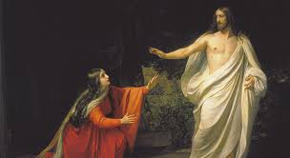
Jesus will not ascend into heaven until 40 days after His resurrection (cf. Acts 1:9). The resurrected, glorified Lord calls these cowards "brothers" (cf. Matt. 12:50). (Utely)
Jesús no ascenderá al cielo hasta 40 días después de Su resurrección (cf. Hechos 1: 9). El Señor resucitado y glorificado llama a estos cobardes "hermanos" (cf. Mat. 12:50). (Utely)
No matter what we’ve done, Jesus calls us brother or sister when we accept Him as our Lord. He forgives us and calls us family. But Mary wants to hang onto Jesus. But Jesus wants her to go and tell.
No importa lo que hayamos hecho, Jesús nos llama hermano o hermana cuando lo aceptamos como nuestro Señor. Nos perdona y nos llama familia. Pero María quiere aferrarse a Jesús. Pero Jesús quiere que ella vaya y lo cuente.
Then Jesus said to them, “Do not be afraid. Go and tell my brothers to go to Galilee; there they will see me.” (Matthew 28:10)
Entonces Jesús les dijo: “No temáis. Ve y dile a mis hermanos que vayan a Galilea; allí me verán ". (Mateo 28:10)
Don’t we do the same thing? It is so nice and cozy in our chair in the sanctuary…but Jesus tells us to go and tell!
This is the 8th point of evidence today for the resurrection. The testimony of Mary and all the early disciples who witnessed the living Jesus and told the world even though many were tortured and killed. And it still happens today. (Nigeria) This is the greatest evidence for the resurrection: people will not die for a lie.

¿No hacemos lo mismo nosotros? Es tan agradable y acogedor en nuestra silla en el santuario ... ¡pero Jesús nos dice que vayamos y lo digamos!

Este es el octavo punto de evidencia hoy para la resurrección. El testimonio de María y de todos los primeros discípulos que fueron testigos del Jesús vivo y le dijeron al mundo a pesar de que muchos fueron torturados y asesinados. Y todavía sucede hoy. (Nigeria) Esta es la mayor evidencia de la resurrección: la gente no morirá por una mentira.

EG. Many of you are familiar with Mr. Heinz “57 Varieties” of pickles. Did you know that Mr. Heinz was also a committed believer in Christ?
One day, after an evangelistic service, the speaker turned to him and said, “You are a believer, but with all your energy why aren’t you up and at it for the Lord?” Heinz went home in anger, but that night he couldn’t sleep. So at 4 o’clock in the morning he prayed that God would use him to lead others to the Savior. A day or so later, he was at a meeting of bank presidents, where he turned to the guy next to him and spoke of his joy in knowing Jesus. The man gave Heinz a look of surprise and said, “Because I knew you were a Christian, I’ve wondered many times why you never spoke to me about salvation.” That gentleman became the first of 267 converts – people of different varieties, from all walks of life – that Mr. Heinz eventually won to Christ (Bible Illustrator).
Let me tell you. That can be your experience, as well. All we need to do is pray like Mr. Heinz did: “Lord, use me to lead others to the Savior.” Then look for opportunities to share. If you pray, God will give you those opportunities, and He will use you to bring others to Christ.

EG. Muchos de ustedes están familiarizados con las “57 variedades” de encurtidos del Sr. Heinz. ¿Sabía que el Sr. Heinz también era un creyente comprometido en Cristo?
Un día, después de un servicio de evangelización, el orador se volvió hacia él y le dijo: "Eres un creyente, pero con toda tu energía, ¿por qué no estás listo para el Señor?" Heinz se fue a casa enojado, pero esa noche no pudo dormir. Así que a las 4 de la mañana oró para que Dios lo usara para llevar a otros al Salvador. Más o menos un día después, estaba en una reunión de presidentes de bancos, donde se volvió hacia el tipo que estaba a su lado y le habló de su alegría de conocer a Jesús. El hombre le dio a Heinz una mirada de sorpresa y dijo: "Como sabía que eras cristiano, me he preguntado muchas veces por qué nunca me hablaste de la salvación". Ese caballero se convirtió en el primero de 267 conversos, personas de diferentes variedades, de todos los ámbitos de la vida, que el Sr. Heinz finalmente ganó para Cristo (Ilustrador de la Biblia).
Déjame decirte. Esa también puede ser tu experiencia. Todo lo que tenemos que hacer es orar como lo hizo el Sr. Heinz: "Señor, úsame para llevar a otros al Salvador". Luego busque oportunidades para compartir. Si ora, Dios le dará esas oportunidades y lo usará para llevar a otros a Cristo.

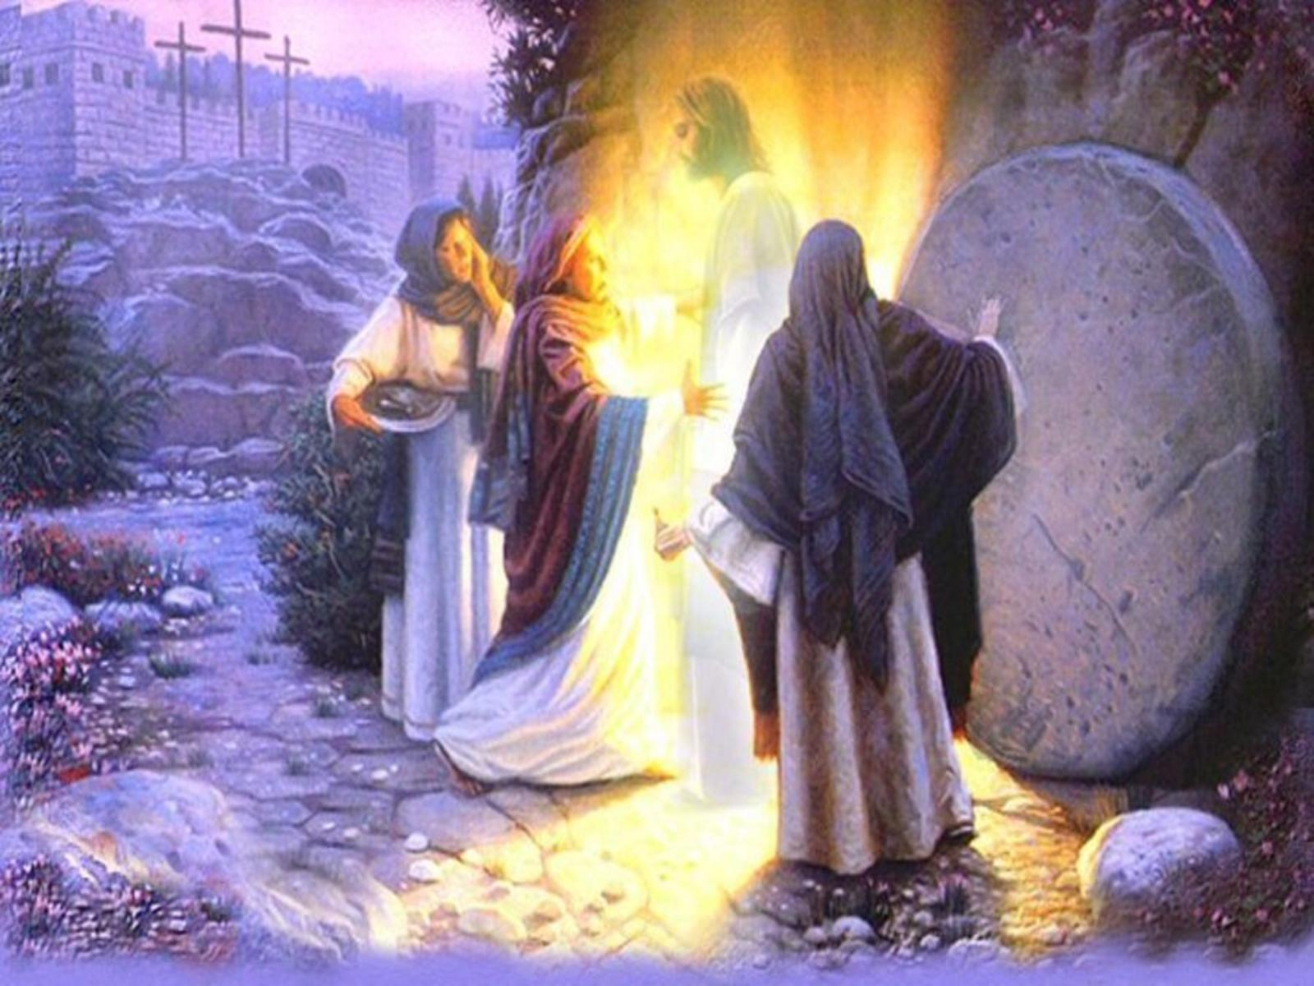

Review evidence:
- Stone removed.
- Jesus body is gone.
- Disciples are surprised.
- Grave clothes are there.
- John saw evidence and believed.
- The two angels’ testimony.
- Jesus appears to Mary. (And over 500 others)
- The testimony of Mary and the saints and martyrs.

Friends, believe the historical evidence and go and tell! Amen, Christ is risen!

Revise la evidencia:

1. Piedra movida.
2. El cuerpo de Jesús no esta.
3. Los discípulos se sorprenden.
4. Hay ropa de entierro.
5. Juan vio evidencia y creyó.
6. El testimonio de los dos ángeles.
7. Jesús se aparece a María. (Y más de 500 más)
8. El testimonio de María y los santos y mártires.

Amigos, ¡crean en la evidencia histórica y vayan y díganlo! ¡Amén, Cristo ha resucitado!

